

**Universidade Federal do Ceará - *campus* Quixadá**

**Projeto Integrado em Engenharia de Software I**

Documento de Processos, Tecnologias e Ferramentas

**Meu Bolso**

Sistema de Gestão Financeira

**Docente:**Jefferson Kennedy

**Discentes:**

Antônio Rewelli de Oliveira, 554047;

Giliardy Alves da Silva, 552752;

Lucas Ferreira Nobre, 554590;

Miqueias Bento da Silva, 553972.

Av. José de Freitas Queiroz, 5003, Quixadá - CE, 63902-580

14.09.2024

**1. Planejamento do processo 3**

1.1 Metodologia: Scrum com Sprints de Uma Semana 3

Objetivo: 3

Papéis Envolvidos: 3

Artefatos: 3

Atividades: 3

1.2 Gerenciamento de Tarefas: Trello 3

Objetivo: 3

Papéis Envolvidos: 4

Artefatos: 4

Atividades: 4

Organização do Trello – Projeto Integrado I 4

1. Colunas do Quadro 4

2. Etiquetas 5

3. Checklist, comentários, membros e datas nos cartões 5

4. Visualização Geral 5

1.3 Gerenciamento de Cronograma: Planilha Excel 6

Objetivo: 6

Campos: 6

Atividades: 7

**2. Tecnologias 7**

**3. Ferramentas 7**

**Justificativa das escolhas: 8**

#### 

#### 

# 1. Planejamento do processo

## 1.1 Metodologia: Scrum com Sprints de Duas Semana

### **Objetivo:**

Promover a agilidade, flexibilidade e colaboração entre a equipe.

### 

### **Papéis Envolvidos:**

* **Product Owner:** Responsável por priorizar o backlog e alinhar os objetivos com os stakeholders, na qual os responsáveis são Lucas Ferreira e Antônio Rewelli que fazem essa comunicação com os stakeholders.
* **Scrum Master:** Facilita as cerimônias e garante o uso correto da metodologia Scrum, sendo o responsável Lucas Ferreira.
* **Time de Desenvolvimento:** Executa as tarefas, desenvolve e entrega os artefatos planejados, participando aqui todo o grupo.

### Artefatos:

* **Product Backlog:** Lista priorizada de funcionalidades e tarefas.
* **Sprint Backlog:** Subconjunto do Product Backlog selecionado para a Sprint.
* **Incremento:** Entrega funcional ao fim de cada Sprint.

### Atividades:

1. **Planejamento da Sprint (Sprint Planning):**
   * **Descrição:** Reunião realizada no início da semana, ao sábado à tarde, para selecionar tarefas do Product Backlog e criar o Sprint Backlog.
   * **Artefatos Gerados:** Sprint Backlog.
2. **Daily Scrum (terça-feira e quinta-feira):**
   * **Descrição:** Reunião curta para acompanhar o progresso, identificar bloqueios e alinhar o time.
   * **Artefatos Gerados:** Atualizações no Quadro de Tarefas (Trello).
3. **Revisão da Sprint (Sprint Review):**
   * **Descrição:** Apresentação do trabalho realizado durante a Sprint.
   * **Artefatos Gerados:** Feedback para melhoria contínua.
4. **Retrospectiva da Sprint (Sprint Retrospective):**
   * **Descrição:** Análise das práticas utilizadas, pontos de melhoria e próximos passos.
   * **Artefatos Gerados:** Lista de ações de melhoria.

### 

## 1.2 Gerenciamento de Tarefas: Trello

### **Objetivo:**

Visualizar o fluxo de trabalho, identificar gargalos e otimizar o processo.

### Papéis Envolvidos:

* **Responsável pelo Trello:** Atualiza e organiza o quadro conforme o planejamento das tarefas, ficando responsável por isso Lucas Ferreira e Miquéias Bento.
* **Time de Desenvolvimento:** Atualiza os cartões de tarefas de acordo com o desenvolvimento de suas atividades, participando aqui todo o grupo e alterando suas respectivas tarefas.

### Artefatos:

* **Boards:** Representam o projeto.
* **Listas:** Backlog, Em Progresso, Revisão, Concluído.
* **Cards:** Tarefas específicas com descrições, responsáveis e prazos.

### Atividades:

1. Criação de listas e cartões.
2. Atualização diária pelos membros da equipe.
3. Análise semanal para identificar gargalos.

### 

### Organização do Trello

O Trello do projeto está estruturado em colunas e utiliza etiquetas para facilitar a visualização e o gerenciamento das atividades. A seguir, apresento uma descrição detalhada da organização:

#### **1. Colunas do Quadro**

* **Backlog do Projeto - Atividades**
  + Contém atividades relacionadas a documentação, validação e ajustes necessários no planejamento do projeto.
* **Backlog do Projeto - Implementação**
  + Foco em atividades de desenvolvimento, com tarefas que envolvem backend e frontend, representadas por checklists nos cartões.
* **Backlog Próxima Sprint**
  + Reúne as atividades planejadas para a próxima sprint, com foco em organização antecipada.
* **Backlog da Sprint (Atual)**
  + Atividades que estão planejadas para a **sprint em andamento**.
* **Fazendo**
  + Tarefas que estão em desenvolvimento no momento.
* **Atividades Concluídas da Sprint**
  + Atividades finalizadas durante a sprint atual.
* **Atividades Concluídas**
  + Coluna geral para o registro de tarefas finalizadas no projeto como um todo.

#### **2. Etiquetas**

As etiquetas são utilizadas para **categorizar os tipos de atividades**, facilitando a identificação visual no quadro:

* 🟢 **Validação:** Atividades relacionadas a testes e validações do sistema.
* 🟡 **Prototipagem:** Desenvolvimento de protótipos para o projeto.
* 🟠 **Diagramação:** Criação de diagramas necessários para documentação ou implementação.
* 🟣 **Implementação:** Tarefas focadas em desenvolvimento (backend e frontend).
* 🔵 **Documentação:** Produção e atualização de documentação do projeto.
* ⚫ **Estudos:** Atividades de pesquisa e levantamento de informações.

#### **3. Checklist, comentários, membros e datas nos cartões**

Nas atividades de implementação, os cartões incluem os **membros** responsáveis pelo desenvolvimento da atividade, **checklists** para backend e frontend, além de um **comentário** do que é esperado para a atividade, dependendo do nível da atividade o comentário pode ser maior ou ainda bem curto. Também é adicionado a **data esperada** para o desenvolvimento da atividade para a. Isso visa garantir que cada aspecto da tarefa seja rastreado e concluído de forma organizada.

#### **4. Visualização Geral**

O Trello do projeto está organizado com foco em:

* **Fluxo de trabalho:** As tarefas se movem do Backlog → Fazendo → Concluído, seguindo uma abordagem alinhada ao Scrum.
* **Planejamento antecipado:** A coluna "Backlog Próxima Sprint" facilita a preparação das próximas entregas.
* **Transparência:** As etiquetas e os checklists ajudam a equipe a visualizar o progresso e o tipo de cada tarefa.

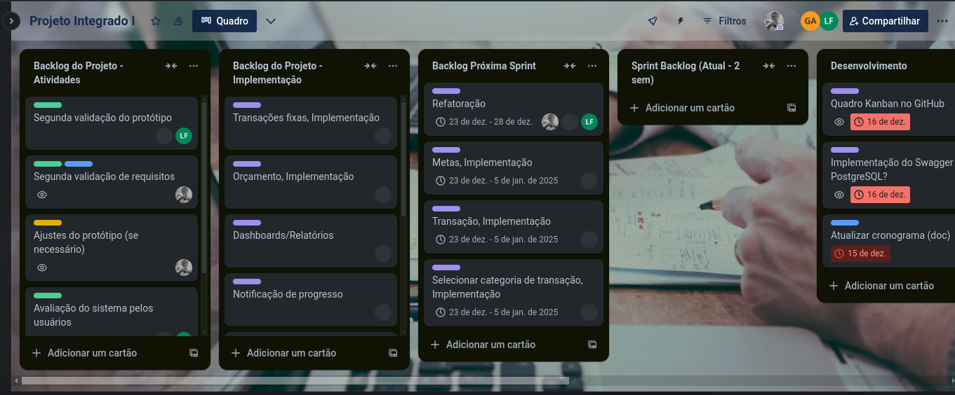

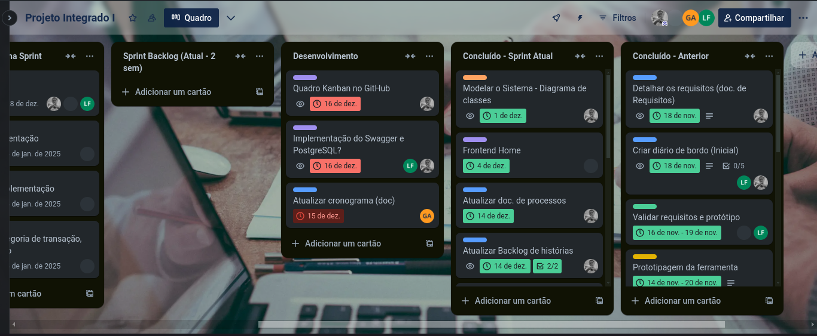

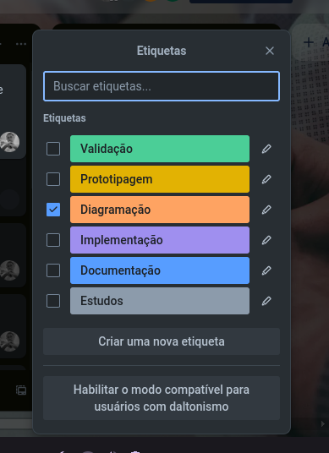

## 1.3 Gerenciamento de Cronograma: Planilha Excel

### **Objetivo**:

Acompanhar o progresso do projeto, identificar atrasos e ajustar o planejamento.

### **Campos**:

Tarefa, responsável, data de início, data de término, status.

### Atividades:

1. Atualização semanal do status das tarefas.
2. Análise de atrasos e ajuste de cronogramas.
3. Geração de relatórios para acompanhamento.

# 2. Tecnologias

* **Front-end:**
  + **Framework:** Electron com React
    - **Objetivo:** Construir uma interface gráfica rica e responsiva para aplicações desktop.
    - **Vantagens:** Reutilização de componentes, grande comunidade, performance.
  + **Adicionais**: CSS Modules
    - **Objetivo**: CSS Modules é uma abordagem para modularizar CSS em projetos React e outras aplicações web.
    - **Vantagens**: beneficia na capacidade de os pacotes de construção otimizarem o CSS.
* **Back-end:**
  + **Linguagem:** Java.
    - **Objetivo:** Desenvolver a lógica de negócios e a API REST.
    - **Vantagens:** Maturidade, tipagem forte, grande ecossistema.
  + **Framework:** Spring Boot.
    - **Objetivo:** Acelerar o desenvolvimento de aplicações Java, oferecendo um framework completo e configurável.
    - **Vantagens:** Conveniência, automação, integração com diversas tecnologias.
* **Banco de dados:**
  + **Sistema:** PostgreSQL e Docker Compose.
    - **Objetivo:** Armazenar os dados da aplicação, oferecendo alta performance e escalabilidade.

# 3. Ferramentas

* **IDEs:** VS Code, Eclipse, IntelliJ.
  + **Objetivo:** Fornecer um ambiente de desenvolvimento integrado para escrever e depurar o código.
  + **Vantagens:** Autocompletar, refatoração, depuração, integração com outras ferramentas.
* **Trello:** Ferramenta para gestão de tarefas e projetos utilizando o método Kanban.
* **Excel:** Planilha eletrônica para gerenciamento de gestão do projeto, será usado para planejamento da agenda.
* **PgAdmin: Ferramenta de administração para o banco de dados PostgreSQL.**
* **Figma:** Ferramenta para produção de protótipos.

# Justificativa das escolhas:

* **React e Electron:** Permitirão criar uma interface moderna e performática para a aplicação desktop, aproveitando os benefícios do desenvolvimento web.
* **Java e Spring Boot:** Garantirão a robustez e escalabilidade do back-end, além de facilitar a integração com outras tecnologias.
* **PostgreSQL:** Oferecerá um banco de dados poderoso e flexível para armazenar os dados financeiros dos usuários.
* **Scrum:** Promoverá um processo de desenvolvimento ágil e eficiente, permitindo que a equipe se adapte às mudanças e entregue valor ao cliente de forma incremental.